2012年7月第三周金属镁周刊

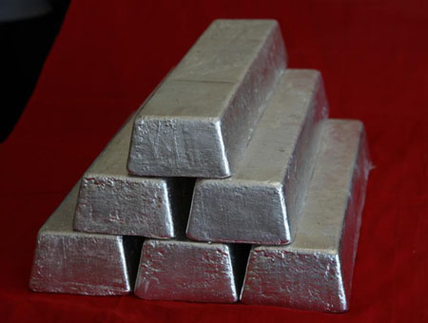
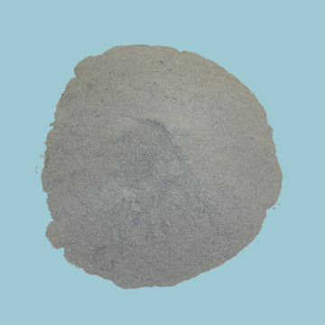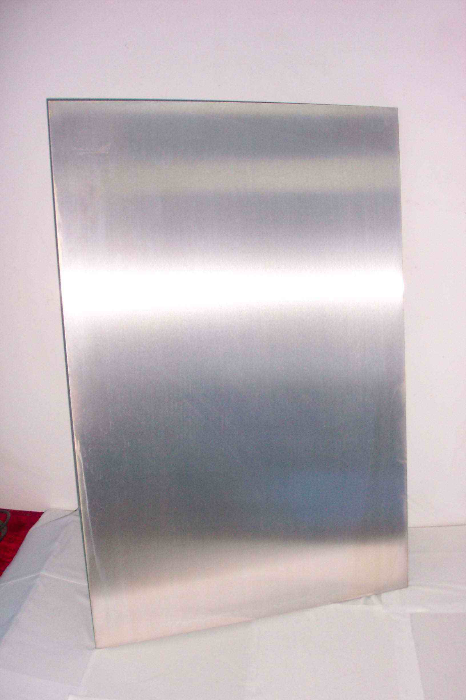

联系我们：
北京创意坊科技有限公司
地址：北京市朝阳区高碑店盛世龙源12号楼
邮编：100022
总机：+86-10-58303333

目 录

价格行情 3
MB镁近期走势（7.13-7.18） 3
欧洲鹿特丹金属镁近期走势（7.13-7.19） 3
国内金属镁产品价格 4
国内镁与长江现货镁价格对比 4
国内镁锭一周走势 4
国内镁粉一周走势 5
国内镁合金一周走势 5
市场动态 6
浙江中盛铝业铝镁合金项目近日正式投产 6
陕西洛南20万吨镁合金等重点招商项目交流推介会在深圳举行 6
6月金属镁产量同比下滑4.5% 7
俄罗斯计划从石棉渣中回收镁 7
联合镁业与TCL就投资建设镁压铸生产线达成合作 7
分析评述 8
周评：价格再创新高 成交有放缓 8

价格行情

MB镁近期走势（7.13-7.18）
上周MB镁周三报3100-3300美元/吨，持平。

欧洲鹿特丹金属镁近期走势（7.13-7.19）

上周五欧洲鹿特丹镁报3125-3200美元/吨，持平。

国内金属镁产品价格
产品 | 单位 | 最低价 |  | 最高价
镁锭 | 元/吨 | 18300 |  | 18500
镁粉 | 元/吨 | 山西 | 19200 | 19300
镁粉 | 元/吨 | 河南 | 19300 | 19400
镁合金 | 元/吨 | 20000 |  | 20200

国内镁与长江现货镁价格对比
日期 | 镁锭 |  | 镁粉 |  | 镁合金 |  | 长江现货镁
日期 | 最低价 | 最高价 | 最低价 | 最高价 | 最低价 | 最高价 | 最低价 | 最高价
12-7-16 | 18000 | 18400 | 19100 | 19200 | 19800 | 20000 | 18550 | 18750
12-7-17 | 18100 | 18400 | 19100 | 19200 | 19800 | 20000 | 18650 | 18750
12-7-18 | 18200 | 18400 | 19100 | 19200 | 20000 | 20200 | 18650 | 18750
12-7-19 | 18300 | 18400 | 19300 | 19400 | 20000 | 20200 | 18850 | 18950
12-7-20 | 18300 | 18500 | 19300 | 19400 | 20000 | 20200 | 18850 | 18950

国内镁锭一周走势

国内镁粉一周走势

国内镁合金一周走势

市场动态

浙江中盛铝业铝镁合金项目近日正式投产
浙江中盛铝业有限公司调整结构，从能耗相对较高的铝型材向高附加值和高科技产品转型。公司继去年9月试生产后，已于近日正式投产，生产铝镁合金型材，预计今年产值可达1.5亿元。
浙江中盛铝业有限公司是尖山新区较早引入的一家高新技术企业，公司新建的年产2万吨铝镁合金项目总投资20800万元，占地6.8万平方米。中盛铝业在瑞安的老公司是温州地区生产规模最大、技术装备最先进、品种规格最齐全的现代化企业，产品畅销全国各地，远销东南亚地区，在行业中树立了良好的口碑。公司在推进新项目建设的同时，不再满足于扩大已有产品优势，而是将产业链向技术含量高、附加值高的终端产品延伸。
2009年下半年，公司铝合金遮阳休闲用品生产线顺利试产，并逐步向国内外市场推广。2010年6月，公司管理层围绕“发挥技改优势，增强发展后劲”做文章，将工作重心转移到以科技进步推进产品升级上来。通过加大研发投入，开发出了拥有自主知识产权的铝镁合金复合铝管产品。随即新投入3000多万元，购置了3条连续挤压生产线，以及先进的精密铝管盘拉设备，并结合企业实际，通过技术改进，完善了生产工艺，于2011年9月顺利投入试生产。该产品质轻、价优、强度高，可完全替代汽车散热器、空调铜压力管等传统承压管。

陕西洛南20万吨镁合金等重点招商项目交流推介会在深圳举行
7月的海滨城市深圳骄阳似火，生机勃发。由洛南县委宣传部、县招商局、县文化广播影视局共同主办的陕西省洛南县重点招商项目交流推介会于13日在这里隆重举行。推介会上达成“洛南县文化产业园（孔子文化公园——文体中心）”、“中国西部影视城”等投资项目2个，总投资达13亿元。
市委常委、市委宣传部部长刘淑慧，市委宣传部副部长寒冰，市招商服务局局长王浩，副局长吴兴德，县委常委、政府副县长吴爱武，以及县招商局、文化广播影视局等相关单位负责同志出席了推介活动。
推介会上各位客商观看了洛南宣传片，县委常委、宣传部部长贾异荣致辞，县委常委、政府副县长吴爱武向与会的67家客商推介了县上精心策划、论证的月亮城项目、20万吨镁合金生产项目、仓圣湖休闲度假村项目等10大重点招商项目。深港投资中心秘书长罗健等3名客商代表就在洛南投资感受进行了发言。随后，县委常委、政府副县长吴爱武与北京宏泰顺源国际投资有限公司就“洛南县文化产业园（孔子文化公园——文体中心）”项目、与陕煤化工集团就中国西部影视城项目举行了签约仪式。
贾异荣说，洛南是陕西省招商引资工作重点县，近年来招商引资工作成果丰硕，2011年底全县招商引资到位资金38亿元，建成外商投资企业100余家，引进了中金集团、太平洋建设集团、江苏维维集团等全国500强企业在洛南投资兴业。洛南拥有丰富的自然资源、良好的生态环境、深厚的历史文化积淀、广阔的发展空间、优越的区位优势、低廉的人力资源以及优质高效便捷的服务，随着西部硅材料基地、百万吨钾长石产业园、文化产业园、中国西部影视城等产业聚集区的不断发展,洛南已成为各界客商投资的热土、创业的福地。热忱欢迎各位客商到洛南观光旅游、投资兴业。洛南县委县政府将以“诚信服务，合作共赢”为宗旨,为所有来洛的客商提供最优惠的政策,最便捷的服务,最优越的环境，让各位客商在洛南这个绿色环保、人文现代、财富涌动的舞台上，携手共铸美好的未来！

6月金属镁产量同比下滑4.5%
据国家统计局消息，6月金属镁产量63000吨，同比下滑4.5%，上半年累计产量321000吨，同比下滑9.3%。

俄罗斯计划从石棉渣中回收镁
俄罗斯斯维尔德洛夫斯克地方政府为了从乌拉尔石棉矿山弃置的残渣中回收镁和硅，决定建立新的公司，投资成本约1～3亿美元(6年可回收成本)。最为省钱的计划也许是利用原来已有的建筑物，然后集中设备，在马雷舍夫斯卡矿山生产镁。如这样，该项目大概将花费l亿美元。
乌拉尔石棉矿山所产的矿石含镁20％～25％，含石棉1％～2％。作为含镁2O％～25％的蛇纹石，该矿拥有4O亿吨以上的埋藏量，年新增石棉渣3000万t。乌拉尔石棉矿山雇佣10000以上的工人，是世界石棉及建筑材料最大的生产者之一。

联合镁业与TCL就投资建设镁压铸生产线达成合作
山西联合镁业有限公司是一家集镁及镁合金压铸产品与设备销售、生产工艺及技术管理服务、产品品质控制及检测于一体的中外合资企业。2008年以来，在万荣县委、县政府的扶持下，该公司积极淘汰落后生产工艺，先后完成1.5万吨原镁生产线改造和投资1亿元扩建1.5万吨原镁生产线工程，形成年产3万吨原镁的生产能力。
今年，为打造地方“工业经济航母”，万荣县加大招商引资力度，积极优化投资环境，县上主要领导亲自出马，帮助该公司与TCL集团达成了投资4.9亿元建设金属镁压铸件生产线的合作意向。该项目一期工程投资1.5亿元，建设镁合金压铸材料、型材、压铸件等生产线，目前，部分项目进入试投产阶段，预计9月底可竣工。一期工程投产后，该公司年产值将达5亿元，实现利税6000万元，可提供1800个就业岗位。同时，拉动当地运输、修理、矿山开采等相关产业的发展。

分析评述

周评：价格再创新高 成交有放缓

中商网讯：本周金属镁市场延续上礼拜上涨势头，价格继续拉至年内新高。
周五陕西镁锭现金报18300-18500元/吨，主流成交18300-18400元/吨。承兑18700-18800元/吨。个别厂家称有承兑转现汇价18200元/吨。上周五陕西镁锭主流报17900-18000元/吨，本周平均上涨450元/吨。至周末陕西厂家开始出现不同意见。一方面价格拉涨过快且幅度较大，且总体成交较上礼拜明显减少，部分厂家开始谨慎调涨。另一方面，因现货库存仍然偏少，且有18400元/吨的高位成交，部分厂家仍保持乐观看涨心态，表示涨势可能会到持续到本月末至8月初放缓。
山西方面，周末闻喜运城镁锭厂家报价在18500-18600元/吨，个别贸易商报18400元/吨。上周末山西镁价为18200-18300元/吨，涨幅300元/吨。相较于陕西镁锭，山西地区涨势稍显平缓，两地价差也相对收窄。另外也是因为陕西价格有待稳定，山西调整将延后。也就是，无论下礼拜陕镁能否继续上攻，山西镁锭都将继续上调价格。
99.95%钛厂镁锭近日询盘采购清淡。山西现金报价在18600-18800元/吨，承兑19200-19400元/吨。陕西现金价在18500元/吨，但表示需求清淡基本没有成交。
本周镁合金市场平稳上涨。主流价格在20000-22000元/吨。周末镁粉主流价格在19600-19800元/吨。但因缺乏需求支撑合金镁粉基本是个有价无市的局面。同时钢厂萧条降价经营，采购价格下调对镁粉、镁锭厂家来说，都有不同程度的影响。
综合来看，目前下游需求依旧低迷。直接用户备货有限，部分贸易商适量囤货。镁锭涨势尚有余热，未来一周各地镁价恐仍有小幅度上调空间。陕西目前处于调价敏感阶段，料继续上行幅度不大。但生产方面的困难仍将限制镁锭产能，为镁价提供支撑。(中华商务网小金属频道 请勿转载)

